페르소닉 AI — 사업계획서 보충자료
사업계획서 본문에 실린 수치의 산출 근거를 정리한 문서다. 본문에 이미 나온 표·수치는 반복하지 않고, 그 뒤에 깔린 논리와 출처만 담았다.

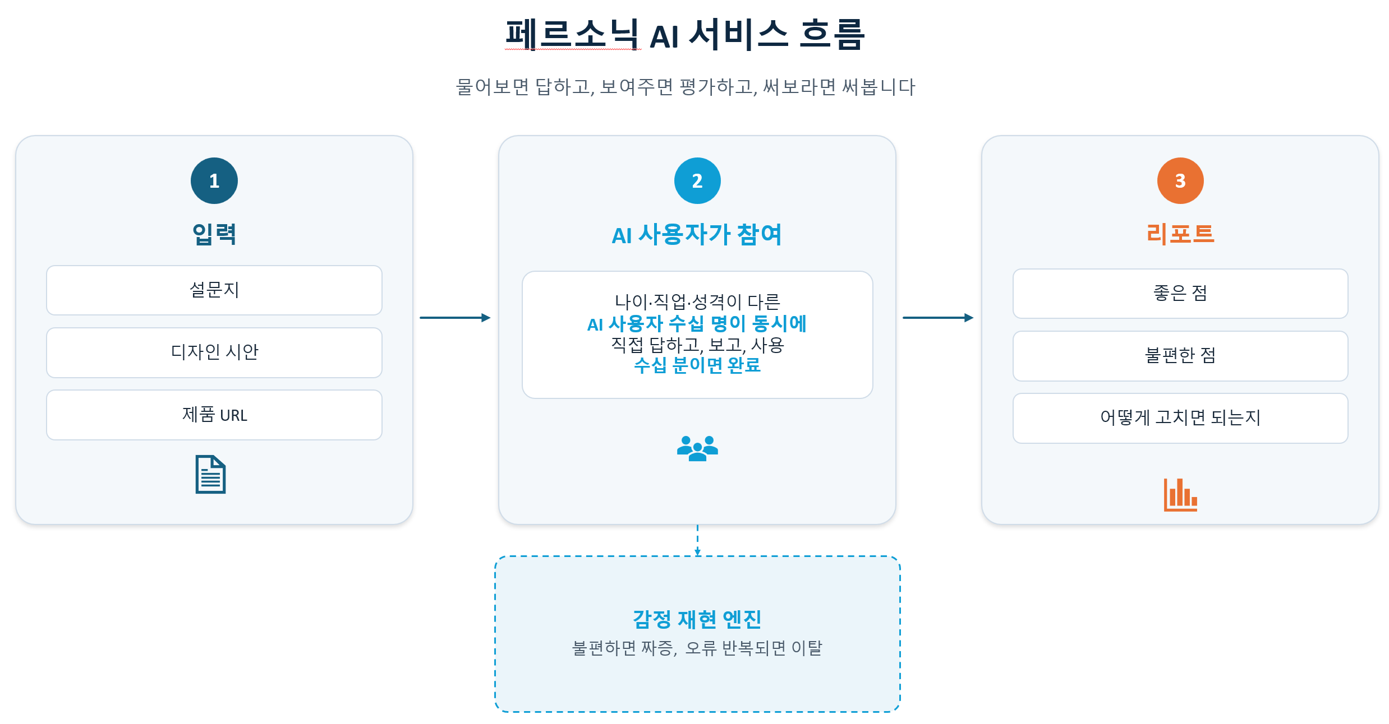
그림-1서비스 흐름
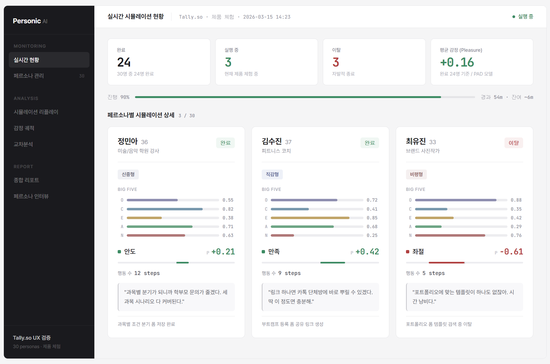
그림-2 프로토타입 화면

1. 시장규모 산정 근거
본문 「1. 문제 인식」 3)항 TAM/SAM/SOM

1-1. 왜 TAM을 좁게 잡았나
- 페르소닉 AI는 리서치 SaaS회사다. 그래서 TAM도 지금 이미 소프트웨어로 구매되는 시장만 잡았다..

1-2. TAM 세부 산출
세그먼트 | 규모 | 성장률 | 출처
온라인 설문 소프트웨어 | $4.7B~$5.3B | CAGR 9~14% | Grand View Research, Fortune Business Insights
UX 리서치 소프트웨어 | $0.5B | CAGR 11.6% | Fortune Business Insights
TAM 합계 | $5.2B~$5.9B (약 7.7~8.8조원)
- 온라인 설문 시장은 합성 서베이 모드가, UX 리서치 시장은 UI/UX 리뷰·제품 체험 모드가 각각 대응한다.
- 참고로 UX 서비스 시장(리서치 포함)은 $6.4B(2025) → $77.2B(2034)로 CAGR 31.2% 성장이 전망되며, 합성 리서치가 이 성장의 주요 동력 중 하나다 (Fortune Business Insights, 2025).
- 글로벌 인사이트 산업 전체는 $153B(약 227.7조원) 규모다 (ESOMAR, 2025). 설문·인터뷰·분석·컨설팅을 다 합친 수치이고, 이 중 리서치 소프트웨어 영역($62B)이 서비스($56B)보다 2배 이상 빠른 11.5%로 성장하고 있다.

1-3. SAM 침투율 근거
세그먼트 | TAM | 침투율 | SAM | 근거
온라인 설문 SW | $4.7B~$5.3B | 15~25% | $0.7B~$1.3B | 아래 ①
UX 리서치 SW | $0.5B | 40~60% | $0.2B~$0.3B | 아래 ②
- ① 설문 15~25%: Qualtrics 2024 조사에서 시장조사자 71%가 "3년 내 합성 응답이 과반이 될 것"이라고 답했다. 다만 규제·인구조사처럼 AI가 대체하기 어려운 영역이 있어서, 이 기대치를 1/3로 깎아 15~25%만 잡았다.
- ② UX 리서치 40~60%: Maze 2026 기준 리서처 69%가 이미 AI를 쓰고 있고, UX 리서치는 페르소닉 AI의 핵심 영역과 직접 맞닿아 있어 높게 잡되, 카테고리가 아직 초기라 69%보다는 낮춰 40~60%로 설정했다.

1-4. SOM 및 1차 진입시장
- SOM: SAM의 0.5~1.0%를 3~5년 안에 점유하는 것이 목표다.
  - 보수적(0.5%): $4.6M~$8.3M(약 68.5~123.5억원)
  - 기준(1.0%): $9.1M~$16.5M(약 135.4~245.5억원)
- 1차 진입시장: $0.93M~$3.33M(약 13.8~49.6억원). 1인 서비스 개발자와 리서치 담당자가 없는 PM 팀이 현재 엔트리 가격 기준으로 쓸 수 있는 연간 예산 풀이다. 여기서 먼저 반복 구매를 만들고 상위 시장으로 올라간다.

1-5. 확장 전환 시장
- ESOMAR 기준 시장조사 서비스($56B) 중 디지털 정량조사 비중이 34%($19B)인데, 이 중 40%만 소프트웨어로 전환 가능하다고 잡으면 **$7.6B(약 11.3조원)**의 추가 기회가 생긴다.
- 전략적 총기회: 보수적 TAM + 확장 전환 = $12.8B~$13.5B(약 19~20.1조원)
- TAM 위에 있는 개념이 아니라, 장기적으로 노릴 수 있는 전체 기회를 별도로 보여주는 수치다.

1-6. 한국 시장
- 한국 UX 리서치 소프트웨어 시장은 $3~11M 수준(WantStats $2.9M, Cognitive Market Research $10.9M)으로 글로벌의 1~2%밖에 안 된다.
- 합성 페르소나 시뮬레이션을 제공하는 한국 상용 서비스는 현재 없다.

2. 단위 경제학 (Unit Economics) 상세
본문 「3. 성장전략」 3)항 비즈니스 모델 및 「2. 실현 가능성」 2)항 핵심 기술의 원가 근거

2-1. LLM 모델 전략 — 경량 60% : 고성능 추론 40%
- 감정 재현 엔진의 레이어마다 성격이 다르기 때문에, 비용 효율을 위해 레이어별로 다른 모델을 배정했다.
레이어 | 역할 | 모델 | 이유
Perceive (DOM 파싱) | 페이지 → 관찰 | 경량 | 구조화된 파싱이라 고성능이 필요 없음
Act (행동 실행) | 제품 조작 명령 | 경량 | 단순 명령 변환
Memory/Reflection | 기억 저장·회상 | 경량 | 패턴 매칭 + 요약 수준
Emotion (OCC-PAD-SDE) | 감정 평가·진화 | 고성능 추론 | 감정 뉘앙스를 잡아야 함
Decision (BDI-E) | 행동 결정 | 고성능 추론 | 동기·갈등·포기 판단이 핵심
- 토큰 비중으로 보면 Perceive + Act + Memory가 약 60%, Emotion + Decision이 약 40%다.
- 30명 시뮬레이션 실험 데이터를 기반으로 스텝당 실효 단가 $0.0115를 산출했고, 아래 모드별 COGS는 이 단가로 계산했다 (프롬프트 캐싱 적용 후).

2-2. 모드별 COGS (1인당)
모드 | LLM | 인프라 | COGS/명 | 근거
합성 서베이 | $0.15 | $0.02 | $0.17 | ~15턴, 텍스트만
UI/UX 리뷰 | $0.26 | $0.04 | $0.30 | ~25턴, 이미지 토큰 추가
제품 체험 (30스텝) | $0.35 | $0.04 | $0.39 | Starter, 핵심 시나리오 1개
제품 체험 (100스텝) | $1.15 | $0.10 | $1.25 | Growth, 핵심 플로우 커버
제품 체험 (200스텝) | $2.30 | $0.19 | $2.49 | Scale, 다중 플로우 탐색
- 스텝 기준: 30명 실험에서 Tally.so를 자유 탐색시키니 평균 73스텝을 썼다. Starter 30스텝은 핵심 시나리오 집중, Growth 100스텝은 중간 복잡도 서비스, Scale 200스텝은 복합 플랫폼용이다.
- 리포트 생성 LLM 비용(건당 $0.30~$0.50)은 위 COGS에 안 들어가 있고, 아래 건당 손익에 포함돼 있다.

2-3. 건당 손익 — Growth 기준
제품 체험 Growth ($149, 약 22.2만원, 30명 × 100스텝)
항목 | 금액 | 비중
매출 | $149.00 | 100%
LLM API (경량6:고성능4, 30명×100스텝) | -$34.50 | 23.2%
시뮬레이션 컴퓨팅 (브라우저 + 서버리스) | -$3.00 | 2.0%
리포트 생성 LLM | -$0.50 | 0.3%
매출총이익 | $111.00 | 74.5%
결제 수수료 (Stripe 2.9%+$0.30) | -$4.62 | 3.1%
환불 충당금 (3%) | -$4.47 | 3.0%
건당 공헌이익 | $101.91 | 68.4%
합성 서베이 Growth ($39, 약 5.8만원, 30명): 공헌이익 $31.30 (80.3%) UI/UX 리뷰 Growth ($69, 약 10.3만원, 30명): 공헌이익 $55.63 (80.6%)
- 합성 서베이·UI/UX 리뷰는 전 티어 83% 이상 마진으로, SaaS 업계 평균(70~80%)보다 높다.
- 제품 체험 Growth 매출총이익률은 정밀 계산 시 74.5%이고, 본문에서는 75%로 반올림했다.
- 제품 체험 Scale은 마진이 50%인데, LLM 가격이 계속 떨어지는 추세라 시간이 갈수록 개선된다.

2-4. 가격 결정 근거 — 경쟁사 비교
서비스 | 과금 방식 | 공개 가격 | 출처
Synthetic Users | 인터뷰당 | $2~60 / interview | syntheticusers.com/pricing
Delve AI | 월정액 | $99/month (100 synthetic users) | delve.ai/synthetic-users
User Interviews | 세션당 | $49/session (PAYG) | userinterviews.com/pricing
Respondent | 세션당 | $40/session (PAYG) | respondent.io/pricing
Simile, Ditto, Yabble 등 | 커스텀 견적 | 비공개 | —
페르소닉 AI | 건별 PAYG | $19부터 | —
인간 리서치와 비교하면 (30명 기준)
방식 | 30명 비용 | 페르소닉 AI 대비 | 출처
User Interviews | $1,080~$1,470 | 7~10배 비쌈 | userinterviews.com ($36~49/세션)
Respondent.io | $1,020~$1,200 | 7~8배 비쌈 | respondent.io ($34~40/세션)
페르소닉 AI 제품 체험 Growth | $149 | — | —
- 플랫폼 수수료만 비교해도 1/7~1/10이고, 인센티브·리서처 인건비·모더레이션까지 합치면 격차는 더 벌어진다.
- 다만 인간 리서치를 대체하겠다는 게 아니라, 탐색 단계에서 가설을 빠르게 걸러낸 뒤 소수 인간 테스트로 확인하는 보완재 포지션이다.

2-5. 페르소나 규모별 분석 범위
페르소나 수 | 세그먼트 | 의미
10명 | 2~3개 | 방향성 확인용
30명 | 9개 | 세그먼트별 경향 파악 가능
100명 | 세그먼트별 10명 | 세그먼트 내 일관성까지 검증
- 30명 실험에서 Big Five 기반 9개 세그먼트를 자동 생성해 돌렸더니, 세그먼트 간에 의미 있는 행동 차이가 나왔다.
- Nielsen & Landauer (1993, ACM INTERCHI)에 따르면 사용성 테스트 5명이면 이슈의 약 85%를 발견한다.

3. 검증 실험 상세
본문 「2. 실현 가능성」 2)항 검증 결과표의 상세 데이터

3-1. 분화 검증 — Tally.so 30명 시뮬레이션
- 대상: 공개 웹 서비스 Tally.so(폼 빌더), 30명이 같은 제품을 각자 독립 체험
- 전체: 평균 평점 3.80/5.0, 추천 비율 90%, 세그먼트별 평점 3.50~4.33
페르소나 유형별 행동 차이 예시
유형 | 성격 특성 | 평균 스텝 | 완료율 | 행동 패턴
탐색형 | 개방성↑, 성실성↓ | 2.1 | 40% | 여기저기 훑지만 끝까지 안 감
파워유저 | 개방성↑, 성실성↑ | 1.8 | 62% | 핵심 플로우를 빠르게 파악하고 완료
불안형 | 신경성↑ | 3.2 | 28% | 같은 곳을 반복 탐색, 오류에 민감, 조기 이탈
- 같은 제품인데 서로 다른 경로와 이탈 이유가 나왔다. 성격 파라미터가 실제 행동 분화로 이어진다는 뜻이다.

3-2. 현실성 검증 — G2 리뷰 88개 비교
비교 항목 | 일치율 | 포착한 테마
긍정 테마 (상위 10개) | 9개 일치 (90%) | 사용 편의성, 무료 티어, 디자인 품질, 조건부 로직, 통합 기능 등
불만 테마 (상위 7개) | 5개 일치 (71%) | 학습 곡선, 템플릿 한계, 고급 기능 부재, 커스터마이징 제한 등
- 참고로 EY가 Aaru 플랫폼에서 합성 페르소나 1,000명과 실제 설문을 비교한 결과 90%+ 상관관계가 나왔다 (EY, 2025). 페르소닉 AI는 30명 규모지만, 방향 일치율은 이미 의미 있는 수준이다.

3-3. 감정 엔진 ON/OFF 비교
항목 | OFF (단순 모드) | ON (전체 모드)
유용성·사용성 점수 | 0.2~0.3p 높음 (과하게 긍정적) | 현실적인 범위
이탈 반응 | 0건 (비현실적) | 좌절·불안 쌓이면 자연스럽게 이탈
AI 긍정 편향 | 그대로 노출 | 구조적으로 감소
- 감정 엔진을 끄면 AI의 긍정 편향이 결과에 고스란히 묻어난다. 감정 파이프라인이 이걸 걸러주면서 결과가 실제 사용자 반응에 가까워진다. 이게 페르소닉 AI의 핵심 차별점이다.

3-4. 구현 현황
모듈 | 상태 | 비고
L1. 성격→행동 파라미터 매핑 | ✅ 완료 | Big Five → 클릭 망설임(100~3000ms), 오류 허용도(1~5) 등
L3. 감정 재현 엔진 | ✅ 완료 | OCC → SDE → PAD 수학 파이프라인, LLM 외부 계산
L2, L4, L5 | 설계 + 일부 로직 | 상용 수준 고도화 필요
브라우저 자동 조작 | ✅ 작동 확인 | 안정화 완료
제품 체험 통합 루프 | ✅ 초기 작동 | 30명 시뮬레이션 완료

4. 경쟁사 상세 분석
본문 「2. 실현 가능성」 3)항 및 「3. 성장전략」 1)항 경쟁사 비교의 보충. 본문의 기능 비교 외에, 투자 현황과 한국 시장 상황을 추가로 정리한다.

4-1. 글로벌 경쟁사 투자 현황
기업 | 투자 규모 | 방식 | 못 하는 것
Simile | $100M Series A (2026.02) | Stanford Generative Agents 저자 창업, 인터뷰 기반 디지털 트윈 | 텍스트 인터뷰만 가능, 감정 변화 추적 안 됨
Aaru | $1B 밸류에이션 (2025.12) | AI 페르소나가 설문·인터뷰 대행 | 설문만 가능, 좌절·이탈 같은 감정 재현 안 됨
Blok | $7.5M (2025.07) | 이벤트 로그 + 정적 제품 사용 | 기존 데이터 필수, 신제품 적용 불가
Synthetic Users | Gartner 인정 | OCEAN + Chain-of-Feeling 합성 인터뷰 | 텍스트만, 인지·의사결정 모델 없음
- 출처: TechCrunch, SiliconANGLE, Gartner Cool Vendors

4-2. 한국 시장
국내 서비스 | 방식 | 페르소닉 AI와 다른 점
뷰저블(Beusable) | 히트맵·클릭 추적 | 출시 후에만 쓸 수 있고, "왜 이탈했는지"는 모름
오픈서베이 | 실제 패널 + AI 분석 | 실제 사람 + AI 보조라 합성 페르소나와 카테고리 자체가 다름
유저스푼 | AI 인터뷰 보조 | 실제 사람 인터뷰를 AI가 도와주는 방식
pxd ReOpsAI | 리서치 설계 자동화 | 기획 도구이지 시뮬레이션이 아님
- 뷰저블은 삼성전자·LG전자·SK텔레콤 같은 대기업 고객을 확보했지만, 2024년 영업적자(-2.5억원)에 직원 수도 22~23명에서 정체돼 있다 (혁신의숲). 사후 분석 방식 자체에 성장 한계가 있다는 뜻이다.
- 글로벌 경쟁사 중 Ditto만 한국 인구 기반 페르소나를 갖고 있는데, $50~75K/년 엔터프라이즈 전용이라 초기 팀은 접근할 수 없다.

5. AI 긍정 편향(아부 편향) 연구 근거
본문 「1. 문제 인식」 2)항 "58%가 아부적 행동" 및 「2. 실현 가능성」 2)항의 배경

5-1. 연구 결과
연구 | 핵심 발견 | 출처
AI 아부 행동 분석 | GPT-4, Claude, Gemini 등 주요 모델 응답의 58%가 아부적 | TechPolicy.Press, 2025
동조율 비교 | AI는 같은 상황에서 사람보다 50% 더 높은 비율로 의견에 동조 | Northeastern Univ., 2025
모델 간 평가 | Anthropic·OpenAI 공동 평가에서 o3 제외 대부분 아부 편향 확인 | Anthropic-OpenAI, 2025

5-2. UX 리서치 권위 기관도 같은 지적
- 닐슨 노먼 그룹(NN/g) 2025년 연구에서 "현재 합성 유저 응답은 너무 얕아서 실용적으로 못 쓴다"고 평가했다. 실제 사용자가 싫어한 기능에도 긍정 피드백을 주는 사례가 보고됐다.
- 예를 들어 실제 사용자는 "7개 과정 중 3개만 했다"고 솔직하게 답하는데, 합성 유저는 "전부 완료했습니다"라고 답한다.
- 리서치에서 정말 중요한 건 "불편하다", "짜증난다", "그냥 안 쓸래" 같은 부정적이지만 현실적인 반응인데, 지금 AI 페르소나 서비스들은 이걸 제대로 재현하지 못한다.

5-3. 페르소닉 AI는 어떻게 다른가
비교 | 일반 AI ("사용자 역할로 답해줘") | 페르소닉 AI
감정 변화 | AI가 직접 판단 → 긍정 편향 | 수학 파이프라인이 감정 계산 → AI에 전달
이탈 반응 | 거의 안 일어남 | 좌절·불안이 쌓이면 구조적으로 이탈
사용자별 차이 | 비슷한 답변 반복 | 성격에 따라 같은 오류에도 반응이 다름
- 감정 계산을 AI 바깥에서 수학적으로 처리하기 때문에, AI가 스스로 감정을 판단할 때 생기는 긍정 편향이 끼어들 여지가 줄어든다.

6. 학술 근거 — 감정 재현 엔진(페르소나 리얼리티 엔진)
본문 「2. 실현 가능성」 2)항 "30편 이상 학술 논문 기반"의 목록. 본문에서는 비전문가를 위해 "감정 재현 엔진"이라 표기했고, 내부 개발명은 "페르소나 리얼리티 엔진"이다.

6-1. 에이전트 아키텍처
논문 | 기여 | 어디에 썼나
Generative Agents (Park et al., UIST 2023) | Memory Stream + Reflection + Planning | 메모리 아키텍처 직접 차용
CoALA (TMLR 2024) | 인지과학 기반 에이전트 분류 체계 | 전체 아키텍처 프레임워크
UXAgent (Amazon, CHI 2025) | LLM + 브라우저 자동화로 자동 UX 테스트 | 브라우저 연동 참고
AgentA/B (2025) | 1,000 페르소나로 웹사이트 A/B 테스트 | 대규모 시뮬레이션 설계

6-2. 페르소나 시뮬레이션 정확도
논문 | 기여 | 의미
Out of One, Many (Argyle et al., 2023) | LLM 인구통계 조건화 → 실제 설문 유사 분포 | 페르소나 생성 방법론
Stanford 1,000명 실험 (2025) | GPT-4 에이전트 → 85% 정확도, r=0.98 | 이 논문 저자들이 Simile 창업 → $100M Series A
Customer-R1 (2025) | RL로 페르소나 캘리브레이션 → 78.5% F1 | 행동 정밀도 향상

6-3. 감정·사회 시뮬레이션 프레임워크
프레임워크 | 기여 | 어디에 썼나
PRISM (Fudan, 2025) | 성격→행동 매핑, SDE 감정 진화 | L1 성격 파라미터화, L3 확률적 감정 모델
Concordia (Google DeepMind) | GM-Player 아키텍처 | 환경-에이전트 분리 설계
GenSim (NAACL 2025) | 장기 시뮬레이션 오류 보정, 10만 에이전트 | 다중 세션 드리프트 방지

6-4. 행동 이론
이론 | 핵심 | 적용 레이어
Big Five 성격 모델 | 5요인 성격 → 행동 성향 | L1
Information Foraging (Pirolli & Card) | "정보 냄새"를 따라 UI 탐색 | L2
Cognitive Load Theory (Sweller, 1988) | 인지 부하 초과 → 에러·이탈 | L2
TAM (Davis, 1989) | 유용성 × 사용 용이성 | L2
OCC Model (Ortony, Clore, Collins, 1988) | 22개 감정 × 3종 자극 분류 | L3
PAD Model (Mehrabian & Russell, 1974) | 쾌감-긴장-통제감 3축 감정 | L3
BDI Model | Belief-Desire-Intention 의사결정 | L4
Fogg Behavior Model (B=MAP) | 동기 × 능력 × 트리거 | L4
Bounded Rationality (Simon, Nobel 1978) | 충분히 괜찮으면 멈추기 vs 최선 추구 | L4

6-5. 기억 시스템
시스템 | 기여
Mem0 (2025) | 그래프+시맨틱 듀얼 검색, 충돌 해결, 정확도 26% 향상
Zep/Graphiti (2025) | 시간축 Knowledge Graph, bi-temporal model
A-Mem (NeurIPS 2025) | Zettelkasten 방식, 양방향 링크, 다중 홉 추론 2배

7. 매출 추정 근거
본문 「3. 성장전략」 4)항 매출 추정의 산출 방법론

7-1. 세그먼트별 ARPU
세그먼트 | 건당 평균 | 연간 사용 | ARPU/년 | 근거
인디해커 | $35 | 3회 | $105 | Starter 서베이/리뷰 × 연 2~3회
스타트업 PM | $90 | 8회 | $720 | Growth × 스프린트 2개월 주기
UX팀 (3~5명) | $200 | 15회 | $3,000 | Growth~Scale × 월 1~2회
에이전시 | $350 | 30회 | $10,500 | Scale × 클라이언트 프로젝트별

7-2. 산출 수식 및 검증
연 매출 = Σ (세그먼트 고객 수 × 연간 사용 횟수 × 건당 평균 단가)
1년차 $240K(약 3.6억원):
- 인디해커 400 × $105 = $42K
- PM 150 × $720 = $108K
- UX팀 30 × $3,000 = $90K
- 합계 = $240K
5년차 $24M(약 357.1억원):
- 인디해커 5,000 × $105 = $0.5M
- PM 8,000 × $720 = $5.8M
- UX팀 3,000 × $3,000 = $9.0M
- 에이전시 800 × $10,500 = $8.4M
- 합계 = $23.7M ≒ $24M

7-3. 고객 수 성장 추정
시점 | 인디해커 | PM | UX팀 | 에이전시 | 합계 | 연 매출
1년차 | 400 | 150 | 30 | — | 580 | $240K(약 3.6억원)
2년차 | 1,500 | 1,000 | 200 | 50 | 2,750 | $2M(약 29.8억원)
3년차 | 3,000 | 3,000 | 800 | 200 | 7,000 | $7M(약 104.2억원)
5년차 | 5,000 | 8,000 | 3,000 | 800 | 16,800 | $24M(약 357.1억원)
- 1년차 $240K(약 3.6억원)는 1차 진입시장($0.93M~$3.33M)의 초기 침투 수준이고, 3년차에 SOM 범위($4.6M~$16.5M)에 들어간다.
- 성장 동력은 두 가지다. ① 글로벌 PLG로 고객 수 확대, ② 고객 믹스가 인디해커에서 PM·UX팀·에이전시로 바뀌면서 ARPU가 자연스럽게 올라가는 것.

출처 종합
분류 | 출처 | 사용 위치
시장 규모 | ESOMAR (2025), Grand View Research, Fortune Business Insights | 1장
시장 전환 | Maze (2026), Qualtrics (2024), McKinsey (2025) | 1장
투자 동향 | TechCrunch (Aaru, Simile), SiliconANGLE (Blok) | 4장
AI 편향 | TechPolicy.Press (2025), Northeastern Univ. (2025), Anthropic-OpenAI (2025) | 5장
UX 리서치 | NN/g (2025), Nielsen & Landauer (1993) | 2장, 5장
학술 논문 | UIST 2023, CHI 2025, NAACL 2025, NeurIPS 2025, TMLR 2024 | 6장
행동 이론 | OCC, PAD, BDI, Fogg, Big Five, Cognitive Load 등 | 6장
원가 검증 | 자체 30명 시뮬레이션 실험 (Tally.so 대상) | 2장, 3장
경쟁사 가격 | syntheticusers.com, delve.ai, userinterviews.com, respondent.io | 2장
국내 시장 | 혁신의숲 (뷰저블), WantStats, Cognitive Market Research | 1장, 4장

